**ESCUELA NORMAL DE EDUCACIÓN PREESCOLAR**

**LICIENCIATURA EN EDUCACIÓN PREESCOLAR**

**CICLO ESCOLAR 2020-2021**

**CURSO:** Estrategias de trabajo docente.

**MAESTRA:** Angélica María Rocca Valdez.

**UNIDAD DE APRENDIZAJE 1**

Diseño, intervención y evaluación en el aula

**COMPETENCIAS**

* Establece relaciones entre los principios, conceptos disciplinarios y contenidos del plan y programas de estudio en función del logro de aprendizaje de sus alumnos, asegurando la coherencia y continuidad entre los distintos grados y niveles educativos.
* Utiliza metodologías pertinentes y actualizadas para promover el aprendizaje de los alumnos en los diferentes campos, áreas y ámbitos que propone el currículum, considerando los contextos y su desarrollo.
* Incorpora los recursos y medios didácticos idóneos para favorecer el aprendizaje de acuerdo con el conocimiento de los procesos de desarrollo cognitivo y socioemocional de los alumnos.
* Utiliza los recursos metodológicos y técnicos de la investigación para explicar, comprender situaciones educativas y mejorar su docencia.
* Orienta su actuación profesional con sentido ético-valoral y asume los diversos principios y reglas que aseguran una mejor convivencia institucional y social, en beneficio de los alumnos y de la comunidad escolar.

**ALUMNA:** Daniela Velázquez Díaz

**Grado y Sección:** 2° “D”

Saltillo, Coahuila

Abril del 2021

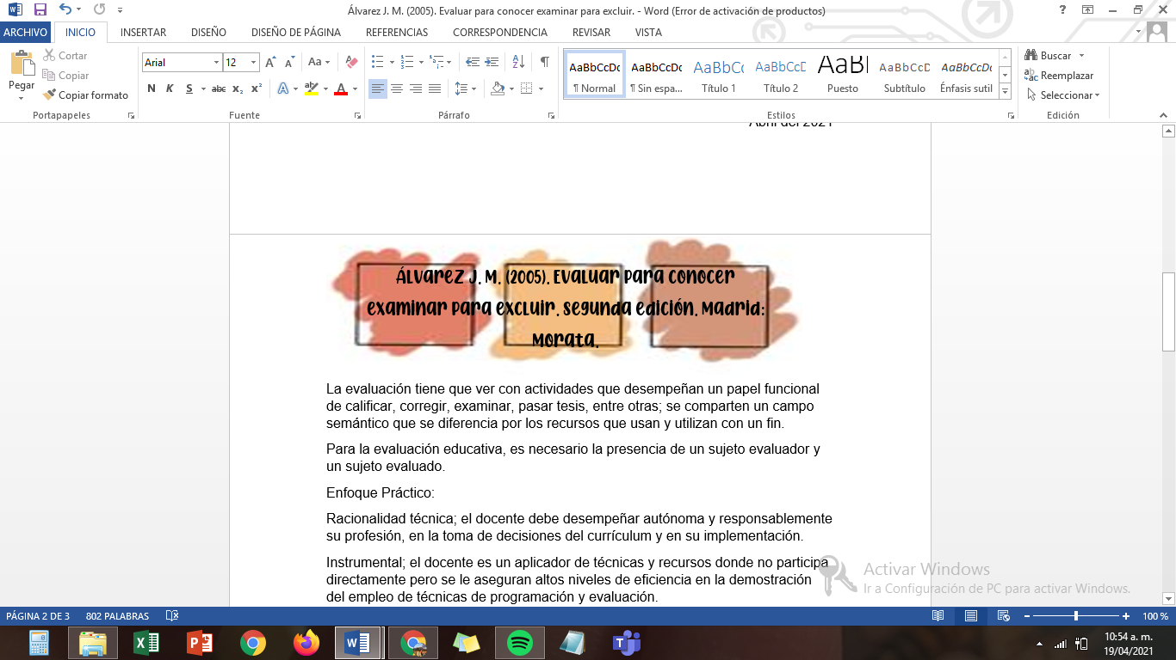

* La evaluación tiene que ver con actividades que desempeñan un papel funcional de calificar, corregir, examinar, pasar tesis, entre otras; se comparten un campo semántico que se diferencia por los recursos que usan y utilizan con un fin.
* Para la evaluación educativa, es necesario la presencia de un sujeto evaluador y un sujeto evaluado.

Enfoque Práctico:

* Racionalidad técnica; el docente debe desempeñar autónoma y responsablemente su profesión, en la toma de decisiones del currículum y en su implementación.
* Instrumental; el docente es un aplicador de técnicas y recursos donde no participa directamente pero se le aseguran altos niveles de eficiencia en la demostración del empleo de técnicas de programación y evaluación.
* El alumno aprende de y a partir de la propia evaluación y corrección que le ofrece el docente de manera crítica y argumentada.
* La evaluación actúa en el servicio del conocimiento y del aprendizaje, y del servicio de los intereses formativos que debe seguir.
* Aprendemos de la evaluación cuando la convertimos en actividad de conocimiento y en acto de aprendizaje en la corrección; para hablar de evaluación formativa.
* La evaluación brinda la oportunidad de poner en práctica conocimientos, defender ideas, razones y saberes, con la intención de superarlas.
* La negociación con los alumnos es trabajar para el beneficio de ellos en su aprendizaje.
* La evaluación debe ser procesual, continua, integrada en el currículum y con el aprendizaje.
* Evaluar al final o bien por unidad de tiempo o contenido, es llegar tarde para asegurar el aprendizaje continuo y oportuno.
* La evaluación llega a tiempo para calificar y clasificar la selección y exclusión racional.
* La evaluación formativa como expresión es: que forme, intelectual y humanamente; como aporte integral del pensamiento crítico.
* Si la evaluación es un ejercicio continuo, no habrá fracaso y siempre habrá forma de actuar e interactuar inteligentemente en el momento oportuno, demostrando orientación y ayuda al alumno y evitar que el fallo se convierta en definitivo.

Referente a la práctica que lleve a cabo puedo complementar con la lectura que la evaluación es un instrumento de suma importancia que utilizamos para ir llevando a cabo un proceso de enseñanza-aprendizaje con el alumno para llegar a un fin. El instrumento de evaluación que utilice fue una lista de cotejo en la cual fui haciendo observaciones de los aprendizajes esperados que logro la alumna, a la cual le aplique una actividad o una secuencia didáctica; dicha evaluación la realice después de haber terminado la práctica, pues comencé a observar el vídeo de nuevo e ir recordando lo que había pasado durante la actividad e ir sacando los resultados y conclusiones de aquella; por lo tanto es de importancia que este la presencia del sujeto evaluador y el que será evaluado.